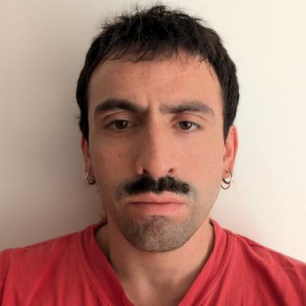 NICOLAS MENDEZ BARRETO Doctorant -PNCA (UMR 0914) Physiologie de la Nutrition et du Comportement AlimentaireEXPERICE (EA 3971) Centre de Recherche Interuniversitaire Expérience Ressources Culturelles Éducation

Identifiants chercheurs

- IdHAL : nicolas-mendez-barreto
- ORCID : 0009-0006-9903-9037

Publications

Communication dans un congrès (1)

Using game-based research approaches to gauge children's perceptions: insights from a food education project
Nicolas Mendez Barreto,Lamprini Chartofylaka,Aurélie Maurice,Nicolas Darcel,Rallou Thomopoulos
56th International Simulation and Gaming Association's Conference 2025 (ISAGA 2025), Jul 2025, Stuttgart, Germany
Communication dans un congrès
hal-05451208v1

